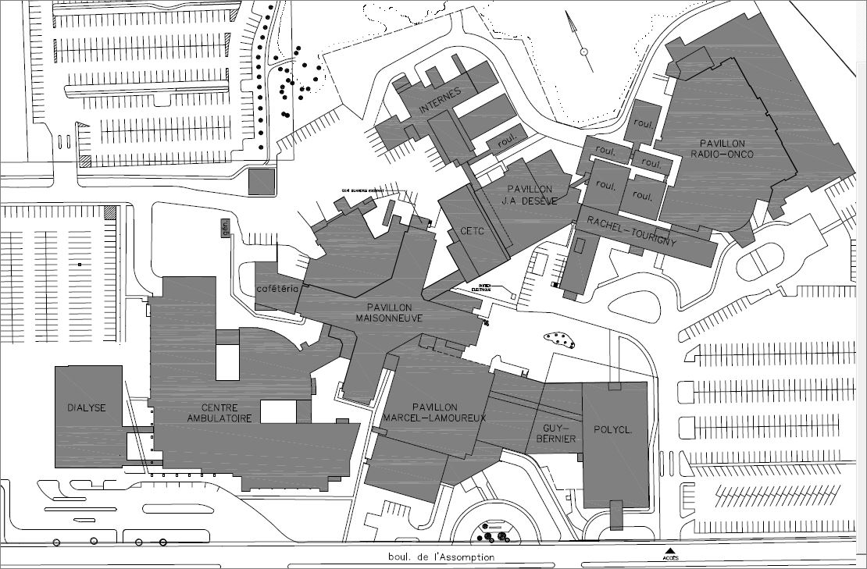

**ENTRÉEi**   
CSA arrière

**ENTRÉE/SORTIEi**CSA avant

**SORTIEi**  
CSA cage d’escalier #2

**ENTRÉE/SORTIEi**Corridor entre   
Maisonneuve  
et J.A.-DeSève

**ENTRÉE/SORTIEi**Marcel-Lamoureux RC

Accès des employés HMR